РАБОТА 5. ВЫРАВНИВАНИЕ ЗАГРУЗКИ РЕСУРСОВ ЭВРИСТИЧЕСКИМИ СПОСОБАМИ.

РАЗРАБОТКА ОПТИМАЛЬНОГО ПЛАНА ПРОЕКТА

Цели и задачи
В процессе выполнения работы студенты должны овладеть информационной технологией, позволяющей устранять конфликты ресурсов эвристическими (ручными) способами:
- снижением или увеличением интенсивности потребления ресурсов;
- переназначения нагрузки ресурсов в определенном временном периоде;
- за счет использования дополнительных ресурсов;
- использованием гибкой связи;
- заданием приоритетов работам.
Овладев методами и инструментарием устранения конфликтов ресурсов, студенты должны уметь использовать их комплексно при выравнивании загрузки ресурсов с целью разработки оптимального варианта плана проекта.

ЗАДАНИЕ
- Ликвидировать конфликты ресурсов ручным способом снижения интенсивности потребления ресурса на некритических путях. Заполнить матрицу принятия решений.
- Ликвидировать конфликты ресурсов ручным способом добавления новых ресурсов. Заполнить матрицу принятия решений.
- Ликвидировать конфликты ресурсов ручным способом взаимозаменяемости ресурсов на конкретной работе.
- Ликвидировать конфликты ресурсов ручным способом переназначения нагрузки ресурсов в определенном временном периоде. Заполнить матрицу принятия решений.
- Ликвидировать конфликты ресурсов ручным способом гибкой связи. Заполнить матрицу принятия решений.
- Ликвидировать конфликты ресурсов ручным способом принудительного разбиения работы на части.
- Ликвидировать конфликты ресурсов ручным способом задания приоритетов выполнения работ. Заполнить матрицу принятия решений.
- Самостоятельно устранить любым ручным способом оставшиеся в файлах «Регулировка1» и «Регулировка2» конфликты ресурсов.
- Проанализировать заполненную матрицу принятия решений и выбрать наиболее приемлемый вариант устранения конфликтов.
- В выбранном варианте с устраненными конфликтами ресурсов самостоятельно произвести оптимизацию загрузки ресурсов и сокращения длительности проекта.
- Сохранить проект с одновременным принятием базового плана.

ТЕХНОЛОГИЯ ВЫПОЛНЕНИЯ РАБОТЫ № 5
- Ликвидируйте конфликты ресурсов ручным способом снижения интенсивности потребления ресурса на некритических путях. Заполните матрицу принятия решений.
- Откройте файл «РС3В».
- Выполните Ресурс → Параметры выравнивания.
- В появившемся диалоговом окне <Выравнивание загрузки ресурсов> (см. рис.39, работа №4) установите переключатель Выполнять в ручную и снимите флажок Выравнивание только в пределах имеющегося резерва.
- Нажмите кнопку <OK>.
- Отобразите на экране гистограмму распределения ресурсов График ресурсов.
- Воспользуйтесь кнопкой прокрутки в нижней части левой панели гистограммы, чтобы отобразить на экране гистограмму ресурса Верстальщик, по которому имеется перегрузка.
- Выполните команду Вид и установите флаг Детали. В нижней части экрана появится таблица с информацией о ресурсе.
Установите указатель мыши в область появившейся таблицы и щелкните правой кнопкой. В контекстном меню выберите тип представления информации в таблице под названием Трудозатраты.
- В поле Единицы напротив работы «Провести работы по доработке и устранению недостатков сайта» установите загрузку 50%.
- В поле Единицы напротив работы «Провести работы по анализу сайта» установите нагрузку 100%
- В поле Единицы напротив работы «SEO - оптимизация» установите нагрузку 50%
- Нажмите кнопку <OK>, появившуюся на месте кнопки <Предыдущий>.
Обратите внимание на то, что название ресурса теперь выделено черным цветом, а это означает, что перегрузка ликвидирована. Сравните результат с видом экрана на рисунке 41.
- Сохраните файл без базового плана под именем «Регулировка».
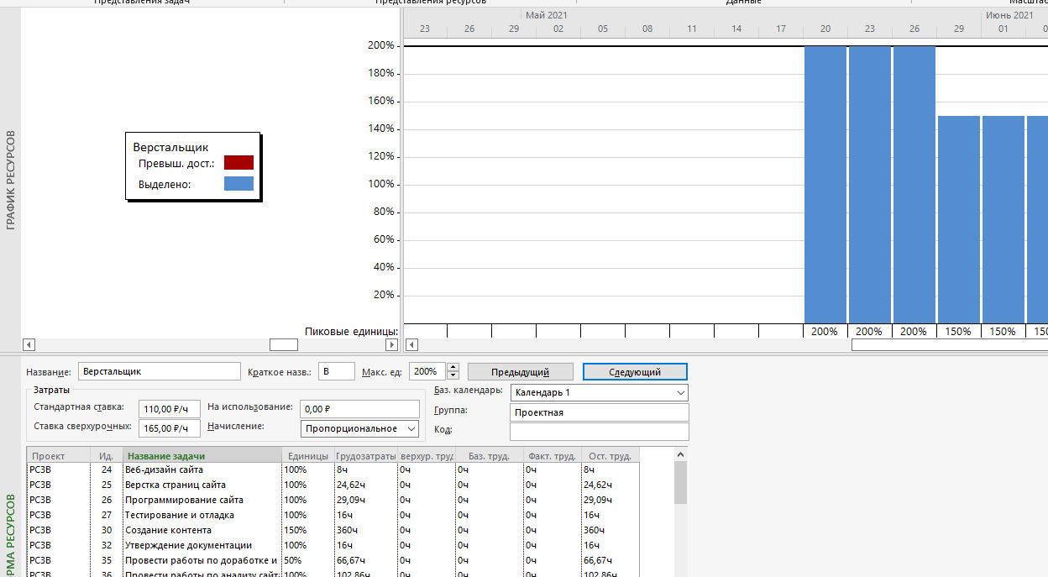
Рис. 41. Одновременный вывод на экран гистограммы ресурса и таблицы с информацией о ресурсе
- Ликвидируйте конфликты ресурсов ручным способом добавления новых ресурсов. Заполните матрицу принятия решений. Для этого:
- Откройте файл «Регулировка» и выполните команду Вид→Детали, чтобы скрыть разделение.
- На Панели представлений нажмите кнопку Лист ресурсов. Выделите название «Верстальщик» и нажмите кнопку <Insert> на клавиатуре.
- В пустую строку в соответствующие ячейки введите следующую информацию: Программист+, П+, Проектная, 200%, 135р/ч, 188р/ч, Календарь 1.
Снизьте нагрузку Программистам на тот объем (кол. часов), который передается новому Программисту+:
- В режиме диаграммы Ганта, выделите работу «Провести работы по доработке и устранению недостатков сайта» и назначьте на эту работы «Программист+» на 100%, а с «Программист» снимите 100%.
- Выделите работы «Верстка страниц сайта» и «Программирование сайта» и назначьте на эти работы «Программист+» по 100% на каждую, а с «Программист» снимите эти 100%.
- Убедитесь, что название ресурса Программист перестало быть выделенным красным шрифтом, т.е. конфликт ресурса ликвидирован.
- Проанализируйте изменения, произошедшие в сводной таблице.
- Заполните матрицу принятия решений и сохраните файл без принятия базового плана под именем «Регулировка 3».
- Ликвидируйте конфликты ресурсов ручным способом взаимозаменяемости ресурсов на конкретной работе. Заполните матрицу принятия решений.
Данный способ основан на том, что ресурсы SEO-специалист, Верстальщик и Маркетолог являются взаимозаменяемыми на работе «Анализ сайтов конкурентов».
В данном примере способ взаимозаменяемости ресурсов будет скомбинирован со способом добавления новых ресурсов.
- Откройте файл «Регулировка» и выполните команду Вид→Детали, чтобы скрыть разделение.
- На Панели представлений нажмите кнопку <Использование ресурсов>.
- Установите указатель мыши в правую панель формата представления и щелкните правой кнопкой. В появившемся контекстном меню отметьте галочками пункты Трудозатраты и Превышение доступности.
- Выполните команду Вид→Таблица→Суммарные данные и, используя полосу прокрутки, добейтесь отображения на экране информации о ресурсах Маркетолог, Верстальщик и SEO-специалист одновременно (см. рис. 42).
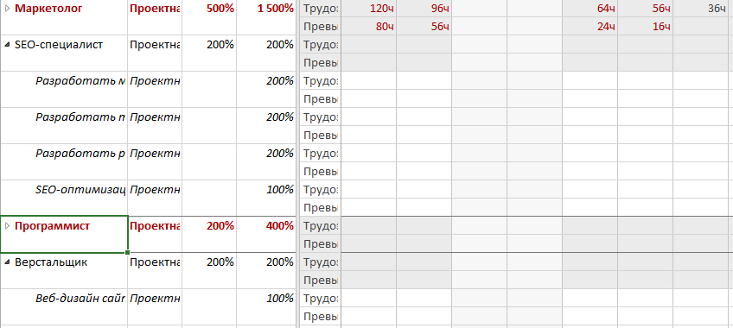
Рис. 42. Вид представления информации о ресурсах в таблице Суммарные данные режима Использование ресурсов
С 30 марта перегрузка ресурса Маркетолог составляет 80 часов на работах по обследованию компании, т.е. 10 человек в день. Несмотря на то, что SEO-специалист и Верстальщик не выполняют никаких работ по обследованию подразделений, данных ресурсов все равно не хватит для завершения работы «Анализ сайтов конкурентов» в срок. Для этого необходимо нанять дополнительные ресурсы «со стороны»:
- Перейдите в режим представления Лист ресурсов и введите новый ресурс аналогично п.2: Маркетолог+, М+, Проектная, 600%, 135р/ч, 203р/ч, Календарь 1.
Осуществите взаимозамену указанных выше ресурсов. Для этого выполните следующие действия:
- Перейдите в режим Использование задач и установите формат представления Вид→Таблица→Использование.
- Выделите мышью работу «Сайт 1» и на панели инструментов Стандартная нажмите кнопку .
- В появившемся диалоговом окне Назначение ресурсов выделите ресурс Маркетолог и нажмите кнопку <Удалить>, а затем снова назначьте ресурс Маркетолог вместо 200% на 100%, Маркетолог+ на 100% и SEO-специалист – на 100% и нажмите кнопку <Закрыть>.
- В поле Трудозатраты напротив работы «Сайт 1» восстановите объем работы равный 144 часа.
- Для работы «Сайт 2» установите следующие значения ресурсов: Маркетолог – 100%, Маркетолог+ – 100%, SEO-специалист – 100%.
- В поле Трудозатраты напротив работы «Сайт 2» восстановите объем работы равный 80 часов.
- Для работы «Сайт 3» установите следующие значения ресурсов: Маркетолог – 100%, Маркетолог+ – 100%, Верстальщик – 100%.
- В поле Трудозатраты напротив работы «Сайт 3» восстановите объем работы равный 160 часов.
- Для работы «Сайт 4» установите следующие значения ресурсов: Маркетолог – 100%, Маркетолог+ – 100%, Верстальщик – 100%.
- В поле Трудозатраты напротив работы «Сайт 4» восстановите объем работы равный 120 часов.
- Для работы «Сайт 5» установите следующие значения ресурсов: Маркетолог – 100%, Маркетолог+ – 200%.
- В поле Трудозатраты напротив работы «Сайт 5» восстановите объем работы равный 200 часов.
- Перейдите в режим Использование ресурсов и, используя полосу прокрутки в правой панели, выявите следующий период, в котором у Маркетолога есть перегрузка (с 20 мая по 21 мая). Аналогично определяем, что по работе «Верстка страниц сайта» перегрузка составляет 8 часов или 100%, а SEO-специалист не занят в этой работе.
- Выполните по описанной выше схеме необходимые действия по снижению количества использования Маркетолога на работе «Верстка страниц сайта» до 250% и по назначению работы SEO-специалист (100%). Не забудьте восстановить объем работы «Верстка страниц сайта» равный 160 часов.
- Убедитесь, что название ресурса Маркетолог перестало быть выделенным красным шрифтом, т.е. конфликт ресурса ликвидирован.
- Проанализируйте изменения, произошедшие в сводной таблице.
- Заполните матрицу принятия решений и сохраните файл без принятия базового плана под именем «Регулировка 4».

- Ликвидируйте конфликты ресурсов ручным способом переназначения нагрузки ресурсов в определенном временном периоде. Заполните матрицу принятия решений.
Ниже рассмотрена технология устранения конфликтов по ресурсу Программист посредством переназначения нагрузки данного ресурса на работах некритического пути во временном интервале, равном периоду наличия конфликтов.
Данную технологию можно скомбинировать с технологией взаимозамены ресурсов и применять как способ взаимозамены ресурсов посредством переназначения их нагрузки в определенном временном периоде, как на критических, так и на некритических путях.
- Откройте файл «Регулировка» и выполните команду Вид→Детали, чтобы скрыть разделение.
- На Панели представлений нажмите кнопку <Использование ресурсов>.
- Установите указатель мыши в правую панель формата представления и щелкните правой кнопкой. В появившемся контекстном меню отметьте галочками пункты Трудозатраты и Превышение доступности.
- Выполните команду Вид→Таблица→Использование и, используя полосу прокрутки, добейтесь отображения на экране информации о Программисте (см.рис.43).

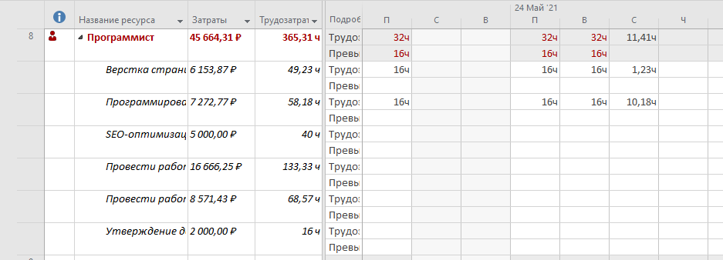
Рис. 43. Вид представления информации о ресурсах в таблице Использование режима Использование ресурсов
- Из поля Трудозатраты таблицы перепишите на лист бумаги запланированные объемы работ, которые необходимо выполнить «Программисту» на работах некритического пути:

Программирование сайта – 58,18 часов
Примечание: В ситуации, когда нет видимого превышения трудозатрат, а ресурс окрашивается в красный цвет (как правило, это происходит на «стыках» работ), необходимо посмотреть суммарное назначение ресурсов по каждому часу. Для этого надо изменить масштаб времени на диаграмме Ганта. Далее надо найти промежуток времени, где замечен конфликт ресурсов. Для устранения конфликта ресурсов следует либо уменьшить нагрузку на ресурс, что приведет к увеличению длительности, либо «сдвинуть» или «разорвать» работы, не лежащие на критическом пути.
- По информации, представленной на рисунке 43 можно сделать вывод, что перегрузка ресурса Программист, начиная с 21 мая, составляет 16 часов, т.е. необходимо начать понижать на 16 часов объем работы ресурса на работе «Программирование сайта», не лежащей на критическом пути.
Установив курсор в поле Трудозатраты диаграммы, произведите с клавиатуры замену цифры 16 на 0.
- Обратите внимание, что в поле Трудозатраты таблицы напротив работы «Программирование сайта» теперь указан объем отличный от запланированного, поэтому восстановите с клавиатуры цифру 58,18 и продолжите ликвидацию конфликта, обращая внимание на величину нагрузки, которая должна быть снижена, а затем снова восстановите первоначальный объем «Программирование сайта».
- Далее, обращая внимание на необходимость снижения нагрузки при наличии конфликта и необходимость ее повышения при недогрузке, а также, не забывая восстанавливать первоначальный объем работ некритического пути, произведите дальнейшее регулирование.
- Заполните матрицу принятия решений и сохраните файл под именем «Регулировка 5».

- Ликвидируйте конфликты ресурсов ручным способом гибкой связи. Заполните матрицу принятия решений. Для этого:
- Откройте файл «Регулировка» и выполните команду Вид→Детали, чтобы скрыть разделение.
- Отобразите на экране диаграмму Ганта.
- Выполните команду Вид→Таблица→Другие таблицы, выберите формат Задержка и нажмите кнопку <Применить>.
- Необходимо отсрочить работу «Сайт 3» до конца работы «Сайт 1», на выполнение которой назначен только Маркетолог. Отсрочка должна составить 25 дней (календарных дней).
- В поле графы Выравнивающая задержка против названия «Сайт 3» введите с клавиатуры 25 дней и нажмите <Enter>.
- Обратите внимание, что критический путь проходит теперь через ранее некритическую работу «Сайт 3».
- Вторым шагом необходимо отсрочить работу «Сайт 4» на 19 дней и «Сайт 5» на 3,33 дня, тогда перегрузки ресурса «Маркетолог» на составной работе «Анализ сайтов конкурентов» не будет.
- Выделите название работы «Программирование сайта» и нажмите кнопку  на панели инструментов Стандартная.
- В диалоговом окне <Сведения о задаче> выберите вкладку Предшественники и под названием «Веб-дизайн сайта» выберите в открывающемся списке поля Название задачи «Верстка страниц сайта». В открывающемся списке поля Тип выберите Окончание-начало (см.рис. 44).
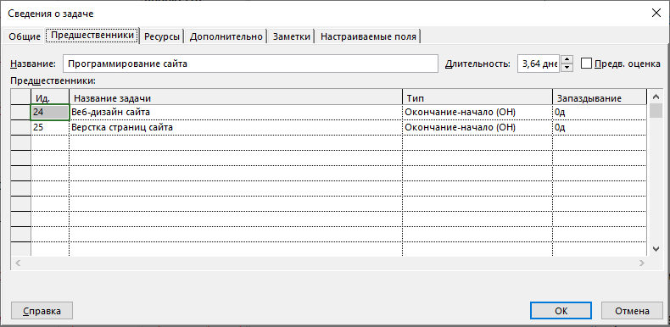Рис. 44. Установка связи вида Окончание-начало
- Проанализируйте изменения, произошедшие в сводной таблице.
- Заполните матрицу принятия решений и сохраните файл без принятия базового плана под именем «Регулировка 6».
- Ликвидируйте конфликты ресурсов ручным способом принудительного разбиения работы на части.
- Откройте файл «Регулировка» и выполните команду Вид→Детали, чтобы скрыть разделение.
- Отобразите на экране диаграмму Ганта.
- Выполните команду Вид→Масштаб и установите переключатель 1 неделя.
- Установите указатель мыши в начало полоски, изображающей на диаграмме работу «Сайт 3» таким образом, чтобы он превратился в значок , нажмите левую кнопку мыши и, не отпуская ее, перемещайте работу пока напротив параметра Начало не будет стоять Пн. 26.04.21 (см. рис.45).
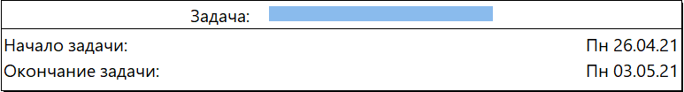
Рис. 45. Информационное окно работы при изменении параметров, характеризующих ее начало и окончание
- Аналогичным образом переместите работы «Сайт 4» на Пн. 19.04.21 и «Сайт 5» на Пн. 05.04.21
- Установите указатель мыши на работу «Верстка страниц сайта», нажмите правую кнопку мыши выберите из контекстного меню команду Разделить задачу. Затем установите указатель мыши в то место полоски, изображающей работу «Верстка страниц сайта», которое находится под датой 12.06 и щелкните левой кнопкой. Перенесите дату начала второй части задачи на 21.06. На диаграмме Ганта должен отразиться разрыв работы, как на рис. 46.

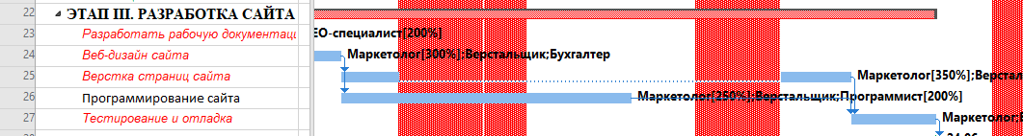
Рис. 46. Вид работы «Верстка страниц сайта» с запланированным при ее выполнении разрывом
- Переместите работу «Программирование сайта» в промежуток, образованный разрывом.
- Убедитесь в том, что конфликты ресурсов устранены.
- Отмасштабируйте проект так, чтобы он целиком помещался на экране, и сравните полученный Вами результат с представленным на рисунке 47.
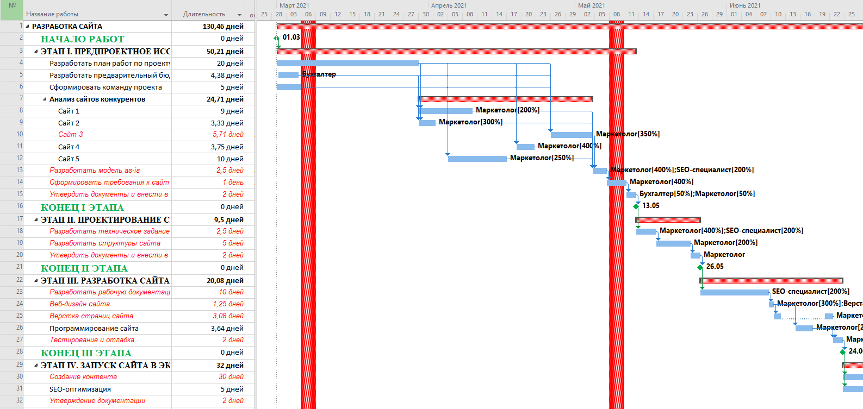
Рис. 47. Вид проекта, в котором запланировано разбиение работ на части
- Проанализируйте изменения, произошедшие в сводной таблице.
- Заполните матрицу принятия решений и сохраните файл без принятия базового плана под именем «Регулировка 7».
- Ликвидируйте конфликты ресурсов ручным способом задания приоритетов выполнения работ. Заполните матрицу принятия решений. Для этого:
- Откройте файл «Регулировка» и выполните команду Вид→Детали, чтобы скрыть разделение.
- На Панели представлений нажмите кнопку с раскрытием дополнительных представлений Диаграмма Ганта и в появившейся таблице выберите формат Подробная диаграмма Ганта.
- Выполните команду Вид, Масштаб, в появившемся диалоговом окне <Масштаб> установите переключатель Весь проект и нажмите кнопку <OK>.
- Установите для работы критического пути «Сайт 5» приоритет выше, указанного по умолчанию (500), например, 600. Для этого выделите название работы, нажмите кнопку  на панели инструментов Стандартная и в поле Приоритет вкладки Общие диалогового окна <Сведения о задаче> установите цифру 600% (см. рис.48).
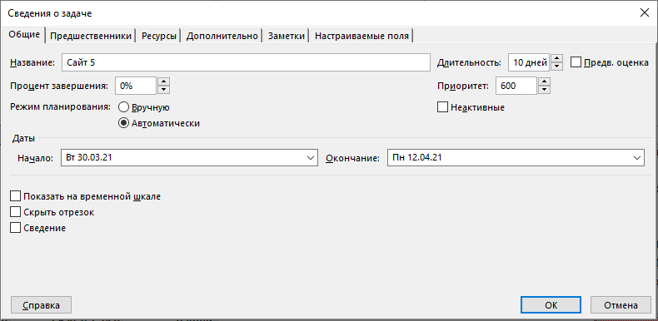
Рис. 48. Пример задания приоритета работы во вкладке Общие диалогового окна <Сведения о задаче>.
- Установив приоритет, выполните команду Ресурс→Выравнивание ресурсов→Маркетолог→Выровнять.
- Как изменились конфликты ресурсов (устранены они полностью или частично)? Сделайте вывод о том, нужно или нет проводить ручное регулирование.
- Проанализируйте изменения, произошедшие в сводной таблице и на подробной диаграмме Ганта.
- Заполните матрицу принятия решений и сохраните файл без принятия базового плана под именем «Регулировка 8»
- Самостоятельно устраните любым ручным способом оставшиеся в файлах «Регулировка 1» и «Регулировка 2» конфликты ресурсов.

- Проанализируйте заполненную матрицу принятия решений и выберите наиболее приемлемый вариант устранения конфликтов. В выбранном варианте с устраненными конфликтами ресурсов самостоятельно произведите ручную оптимизацию загрузки ресурсов и сокращение длительности проекта. Полученные результаты отразите в матрице принятия решений.
- Сохраните проект с одновременным принятием базового плана в файле «План». Для этого выполните команду меню Проект →Задать базовый план. В появившемся диалоговом окне (см. рис. 49) <Задание базового плана> установите переключатель Задать базовый план и нажмите кнопку <ОК>.

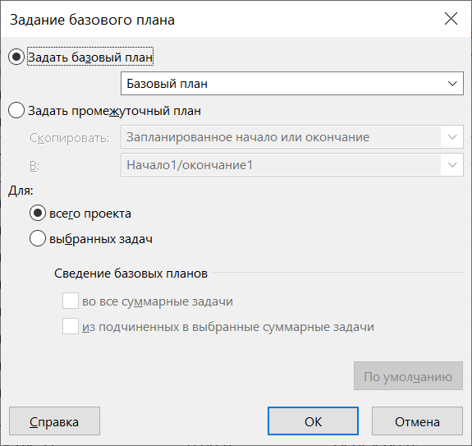
Рис. 49. Диалоговое окно <Задание базового плана>

